小学校６年生 算数 単元名 １２ 資料の調べ方 ＮＯ１
（ ）年（ ）組（ ）番
名前（ ）
１下の表は、１組女子と２組女子の反復横とびの記録を表したものです。

点
１組女子の反復横とびの回数（回）
①４０ | ②４４ | ③４９ | ④３８ | ⑤３８ | ⑥４２ | ⑦４２ | ⑧４７
⑨４４ | ⑩４６ | ⑪４１ | ⑫４９ | ⑬４４ | ⑭４９ | ⑮４５ | ⑯４６

２組女子の反復横とびの回数（回）
①３８ | ②３４ | ③４４ | ④５３ | ⑤５１ | ⑥４１ | ⑦４８ | ⑧５０
⑨３９ | ⑩５４ | ⑪５２ | ⑫４８ | ⑬４６

（１）どちらのクラスの方が、より多くとべたといえるでしょう。それぞれのクラスの平均で比べてみましょう。 （１０点×３問）
１組 平均（ ） ２組 平均（ ）
より多くとべたクラス （ ）

（２）１組女子と２組女子の反復横とびの回数を、数直線に表しましょう。
（１０点×２問）

（３）１組女子と２組女子のそれぞれで、いちばん多い回数といちばん少ない回数の差はど
れだけありますか。 （１０点×２問）
１組 （ ） ２組 （ ）

（４）それぞれの数直線の、平均の回数を表すところに、↑をかきましょう。（１０点×１問）

（５）数直線上に表した１組女子と２組女子の反復横とびの回数のちらばりを見て、気がつい
たことを書きましょう。 （２０点×１問）

小学校６年生 算数 単元名 １２ 資料の調べ方 ＮＯ２
（ ）年（ ）組（ ）番
名前（ ）
１ 下の表は、１組男子と２組男子のあく力の記録を表したものです。

点
１組男子のあく力（㎏）
①２２ | ②２９ | ③２５ | ④２６ | ⑤２０ | ⑥２３ | ⑦２６ | ⑧２８
⑨２５ | ⑩１８ | ⑪２４ | ⑫２７ | ⑬３１ | ⑭２６

２組男子のあく力（㎏）
①２３ | ②１３ | ③２１ | ④２６ | ⑤２３ | ⑥３０ | ⑦２７ | ⑧２６
⑨１９ | ⑩２０ | ⑪２２ | ⑫３２ | ⑬３５ | ⑭２５ | ⑮２２ | ⑯２０

あく力（㎏） | 人数（人）
１０以上～１５未満
１５ ～２０
２０ ～２５
２５ ～３０
３０ ～３５
３５ ～４０
合 計
１組男子のあく力 ２組男子のあく力

あく力（㎏） | 人数（人）
１０以上～１５未満
１５ ～２０
２０ ～２５
２５ ～３０
３０ ～３５
３５ ～４０
合 計
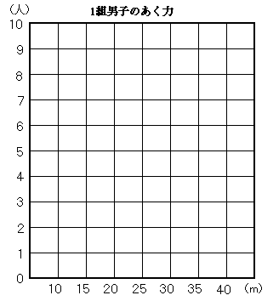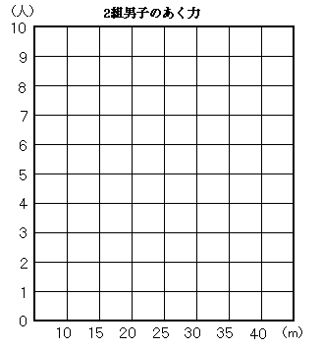

（１）それぞれのクラスのあく力の平均を求めましょう。 （１０点×２問）
１組 （ ） ２組 （ ）
（２）あく力の記録を５㎏ずつに区切って、上の表に人数を整理しましょう。
（１０点×２問）
（３）１組男子と２組男子のあく力のちらばりの様子を、グラフに表しましょう。
（１０点×２問）
（４）１組男子と２組男子でいちばん人数が多いのは、それぞれあく力が何㎏以上何㎏未
満のはんいですか。 （１０点×２問）
１組（ ）２組（ ）

（５）上の表やグラフを見て、１組男子と２組男子のあく力のちらばりの様子の特ちょう
を書きましょう。 （２０点×１問）

小学校６年生 算数 単元名 １２ 資料の調べ方 ＮＯ３
（ ）年（ ）組（ ）番
名前（ ）
１ ゆうとさんのクラス全員の、ボール投げの記録について、次の問題

点
に答えましょう。 （１０点×８問）
ゆうとさんのクラスのボール投げの記録 （m）
１８ | ３５ | ２３ | １６ | ２８ | ３３ | ２９ | ３１
２７ | １４ | ２４ | １８ | ２２ | １０ | ２６ | １５
２２ | １９ | ３４ | ４１ | １１ | １２ | ２４ | ２０
（１）平均を求めましょう。
答え（ ）
（２）下の表に、人数を書きましょう。
ボール投げの記録と人数 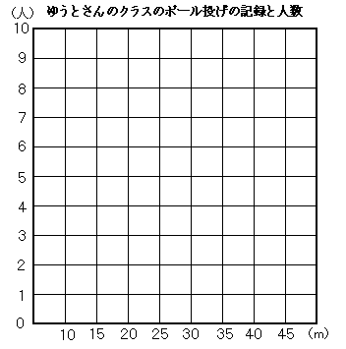
きょり（m） | 人数（人）
１０以上～１５未満
１５ ～２０
２０ ～２５
２５ ～３０
３０ ～３５
３５ ～４０
４０ ～４５
（３）２４人のうち、きょりが短いほうから数えて５番め、１０番めの人は、何ｍ以上
何ｍ未満のはんいにいますか。
５番め（ ） １０番め（ ）

（４）ちらばりの様子を柱状グラフに表しましょう。
（５）人数がいちばん多いのは、どのはんいですか。また、全員のおよそ何％ですか。
はんい（ ）
式
答え（ ）
（６）上のグラフを見て１８ｍ未満の人数の割合は求められますか。求められれば○を、求められなければ×を書きましょう。また、わけを説明しましょう。（答え・説明 各１０点） 答え（ ）
わけ

